7 клас

Задача 1
Учень помітив мензурку з водою, у яку капала вода з крану. Спостерігаючи за краплями, учень порахував, що за 50 секунд від крана відірвалося 25 крапель, а рівень води в мензурці піднявся на одну поділку. Який об’єм краплі води? Через який час вода повністю заповнить мензурку, якщо її об’єм 250 мл?

Задача 2

Велодром для тренування спортсменів має вигляд квадрата зі стороною
а = 1500 м. Два велосипедисти розпочали своє тренування, одночасно стартуючи з різних кутів квадрата, що примикають до однієї сторони зі швидкостями υ₁ = 36 км/год та υ₂ = 54 км/год (див. рис. ). Визначте, через який час з моменту старту відбудеться їхня перша зустріч, друга та третя.
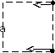

8 клас
Задача 1

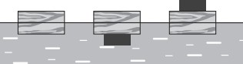
Дерев’яний брусок плаває у воді, занурившись на 10 см. Якщо знизу бруска прикріпити вантаж певної маси, то брусок зануриться у воду на глибину 14 см. На скільки брусок буде занурений у воду, якщо цей вантаж покласти на нього зверху? Густина матеріалу вантажу дорівнює 5000 кг/м³, густина води – 1000 кг/м³.

Задача 2
У сполучені посудини з внутрішніми діаметрами 3 см і 7 см налили воду. Визначити, наскільки зміниться рівень води в посудині більшого діаметра, якщо
у вужчу посудину налити 200 см³ олії густиною 0,8$\frac{г}{{см}^{3}}$. Густина води 1 $\frac{г}{{см}^{3}}.$

Задача 3
Дві машини одночасно почали рух назустріч один одному по прямій дорозі з двох населених пунктів. Реєстратор першої машини записує значення швидкості в залежності від пройденого шляху. Реєстратор другої – фіксує значення швидкості в залежності від часу руху. Покази реєстраторів наведені на графіках. Через 10 хв машини проїхали один повз одного. Яка відстань між машинами буде через 2 хвилини після зустрічі?
км

𝑣1, год
80
60
40
20
2 4 6 8 10 12 14

𝐿, км
𝑣2,
80
60
40
км год

2 4 6 8 10

12 14

𝑡,
Задача 4

У калориметрі міститься вода масою 200 г при температурі 30 ℃. У воду поклали шматок льоду масою 10 г при температурі −10 ℃. Яка температура встановиться в калориметрі, якщо його теплоємність 100 $\frac{Дж}{℃}$? Питома
теплоємність води 4200 $\frac{Дж}{кг.℃}$, питома теплоємність льоду 2100 $\frac{Дж}{кг.℃}$, теплота плавлення льоду 330 $\frac{кДж}{кг}$.

9 клас

Задача 1

На графіку зображено залежність швидкості автомобіля при гальмування на сухому асфальті та на засніженому.
- Визначте гальмівний шлях в обох випадках та порівняйте їх.
- Вкажіть який графік відповідає гальмуванню на сухому асфальті, а який на засніженому.
- Поясніть отриманий результат та обґрунтуйте причину різниці між обома шляхами.

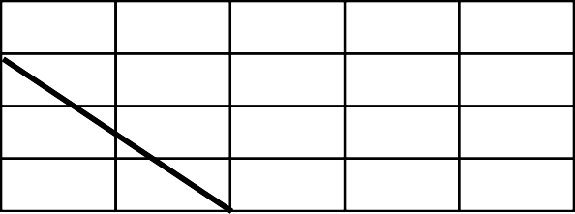
v0, км/год
ІІ
І
0
5
10
t, c

72
50

Задача 2

На рисунку зображено хід променю через тонку лінзу. За допомогою геометричної побудови знайдіть положення лінзи, її фокусів та зобразіть їх на рисунку. ОО′ - оптична вісь

О О

Задача 3

У калориметр, де міститься вода з льодом за температури 0°С, помістили нагрівач потужності P. Через кожен проміжок часу τ вимірюють температуру води в посудині, починаючи з моменту поміщення нагрівача в посудину. Внаслідок перших трьох вимірювань отримали однакову температуру. В результаті четвертого отримали Т1, а п'ятого – Т2. Знайдіть масу води та масу льоду в початковий момент часу. Питома теплоємність води дорівнює c, а теплота плавлення дорівнює λ.

Задача 4

Під час лабораторної роботи учні склали електричне коло з п’яти резисторів, які мають однакові опори, і під’єднали до джерела постійного струму. П’ятеро учнів отримали вольтметри і кожен з них виміряв напругу на одному з резисторів. Вони

отримали такі результати: R₁ R₂
R₃
R₄
R₅
U1 – 1В,
U2 – 1 В,
U3 – 2 В,
U4 – 4 В,
U5 – 5 В.

Після цього вчитель виявив, що на одному з вольтметрів була зсунута шкала. Визначте, на якому резисторі здійснили вимірювання напруги несправним вольтметром?

10 клас

Задача 1

Джерело струму приєднують до двох сусідніх вершин дротяної рамки у формі правильного випуклого n-кутника. Потім це ж саме джерело струму приєднують до двох вершин, розміщених через одну. При цьому сила струму в колі зменшується в 1,5 рази. Знайти число сторін n-кутника.

Задача 2

На відстані 2,5 м від поверхні води в повітрі висить ліхтар. На якій відстані від поверхні води водолаз, що перебуває під водою, побачить зображення ліхтаря? Показник заломлення води 1,3.

Задача 3

Акробат стрибає на сітку з висоти 𝐻 = 8 м. На якій ℎ над підлогою треба натягнути сітку, щоб акробат не вдарився об підлогу під час стрибка? Відомо, що сітка прогинається на ℎ₀ = 0,5 м, якщо акробат стрибає на неї з висоти 𝐻₀ = 1 м.

Задача 4

Планета має таку ж масу як Земля, але її радіус на 1 % менший, ніж радіус Землі. На скільки відсотків відрізняється прискорення вільного падіння на полюсі планети від прискорення вільного падіння на полюсі Землі?

11 клас

Задача 1

Балон місткістю 0,05 м³ наповнений стиснутим повітрям під тиском 15 МПа при температурі 17 ^{о}С. Який об’єм води можна витіснити цим повітрям з цистерни підводного човна на глибині 50 м? Температура морської води 280 К, густина 1030 кг/м³. Атмосферний тиск становить 100 кПа.

Задача 2

Під час польоту літака за нормальних умов на невеликій висоті над землею повітря всмоктується до турбореактивного двигуна через повітрозабірники площею 𝑆 = 1м². У камері згорання повітря підтримує процес згорання рідкого полива (гасу). 12000 кг палива вистачає на 3 год 30 хв. роботи двигуна, який створює силу тяги 170 кН.
Визначте швидкість витоку газів із сопел двигуна в режимі польоту зі сталою швидкістю 𝑣 =900 км/год.
За нормальних умов густина повітря 𝜌 = 1,3 $\frac{кг}{м^{3}}$

Задача 3

Два конденсатори ємністю 2 мкФ і 3 мкФ включені в коло, яке містить джерело струму з електрорушійною силою 8,4 В. Визначте напругу на конденсаторах, якщо внутрішній опір джерела 0,4 Ом, а опори R₁, R₂ і R₃ відповідно дорівнюють 3 Ом, 1 Ом і 5 Ом.

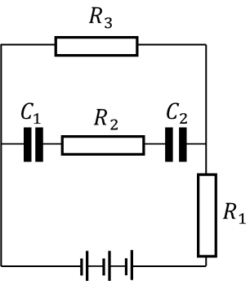

Задача 4

У експерименті для охолодження зразків використовували зріджений гелій об’ємом 4 л. Половина гелію випарувалася. Його було зібрано та перекачано до резервуару сталого об’єму 24,9 м³, у якому вже був гелій за температури 300 𝐾 і тиску 10⁵ Па. Температура в резервуарі не змінюється. Уважайте, що молярна
маса гелію становить 4 г/моль, густина зрідженого гелію – 0,125 г/см³, універсальна газова стала 8,3 Дж/мольК. На скільки відсотків збільшився тиск гелію в резервуарі?

